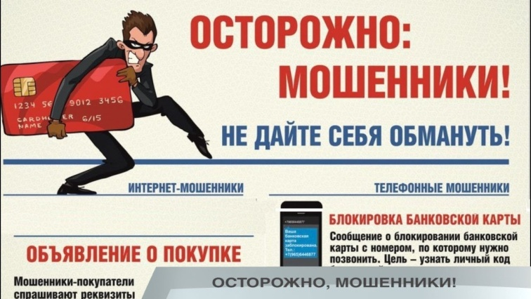

**Как не стать жертвой**

**«мобильного" мошенничества»**

***Злоумышленники могут обратиться к Вам:***

- под видом сотрудников полиции, о нарушении их близкими родственниками законов, с целью передачи Вами денежных средств через посредников, либо перевод их через терминалы оплаты для разрешения сложившейся ситуации.

**Не продолжайте разговор, не позволяйте себя убедить. Вам звонит мошенник. Обратитесь в полицию!**

- о блокировке банковской карты путем рассылки SМS-сообщений, а также о переводе денежных средств за покупку товара по объявлению и последующего информирования о необходимости дальнейшего введения ряда команд с банкомата.

**Вам звонит мошенник. Не предоставляйте злоумышленникам сведения о Вашей карте. Обратитесь в банк, обслуживающий Вашу банковскую карту, в банке решат Вашу проблему.**

- о сообщении Вам, якобы, из поликлиники или больницы, что у Вас или у Ваших родственников обнаружили страшный диагноз и чтобы вылечить болезнь необходимо перевести деньги за лекарства. **Прервите разговор. Вам звонит мошенник. Медицинское учреждение принимает денежные средства после заключения соответствующего договора в письменном виде, при Вашем личном присутствии. Свяжитесь с Вашим родственником, позвоните в больницу. Не переводите денежные средства мошенникам. Обратитесь в полицию!**

-посредствам получения СМС-сообщений с неизвестных номеров о выигранном призе, с просьбой положить деньги на телефон, или вернуть деньги, так как они были переведены ошибочно.

**Это обман. Не отвечайте на сообщение, не присылайте информацию по карте и не переводите денежные средства.**

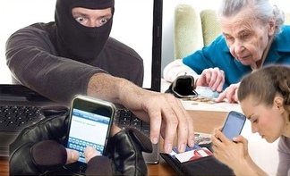

**1. Никому нельзя сообщать реквизиты своей банковской карты, в том числе сотруднику банка, об этом всегда информирует банк при получении пароля к карте, в последствие необходимо лично обратиться в ближайшее отделение банка, с целью выяснения возникших проблем с банковской картой.**

**2. Различные компенсации выплачиваются гражданам только при их личном письменном обращении, никаких процентов за выплату компенсаций платить не надо.**

**Это мошенник!**

**3. Настоящий врач никогда не будет звонить Вам по телефону и сообщать о страшном диагнозе или просить перевести деньги за лекарства.**

**4. В случае получения СМС-сообщений с неизвестных номеров, помните это мошенники! Человек не может выиграть приз не участвуя в лотереях, родственники не будут Вам высылать СМС-сообщения с неизвестных номеров.**

**Это мошенники!**

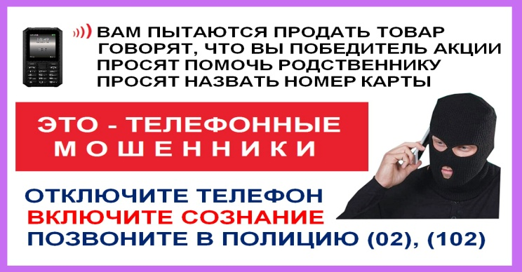

**Как не стать жертвой мошенничества с банковскими картами.** 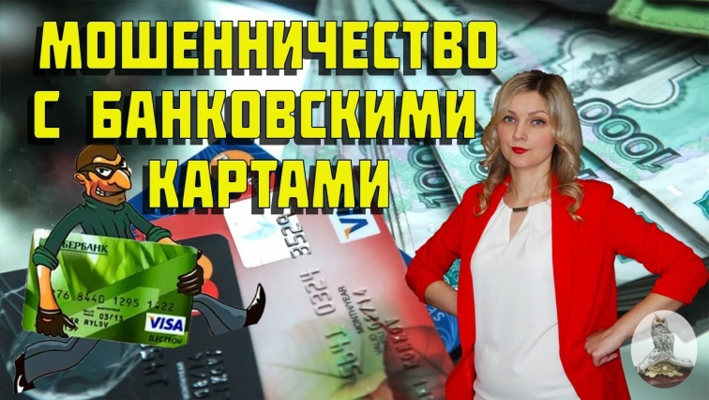

**При использовании услуги " Мобильный банк"**

В случае потери мобильного телефона с подключенной услугой "Мобильный банк" или мобильным приложением "Сбербанк Онлайн" следует незамедлительно обратиться к оператору сотовой связи для блокировки SIМ-карты и в Контактный центр Банка для блокировки услуги "Мобильный банк" или "Сбербанк Онлайн" .

Если Вы потеряли карту или подозреваете, что она украдена, незамедлительно произведите ее блокировку.

**3аблокировать банковскую карту можно разными способами:**

**По телефону горячей линии.**

Универсальный способ. Номер для экстренной связи всегда указан на официальном сайте банка. Лучше заранее сохранить номер горячей линии банка в мобильном телефоне, чтобы не разыскивать его в экстренном случае. Оператор службы поддержки попросит назвать паспортные данные, кодовое слово или СМС-код, который пришлет вам на телефон. После этого он заблокирует карту.

**Через мобильное приложение.**

Самый быстрый способ, если у Вас есть доступ к интернету, приложение уже установлено на Вашем телефоне и в нем есть опция по блокировке карты.

**В интернет-банке.**

Удобно, если у Вас подключен интернет-банкинг и рядом есть компьютер, планшет или смартфон с доступом в интернет. В личном кабинет на сайте банка обычно есть опция "3аблокировать карту". Свое решение надо будет подтвердить кодом из СМС, которое банк вышлет на Ваш номер.

**По СМС.**

Некоторые банки используют систему СМС-команд. На короткий номер банка надо отправить кодовое слово (например, "блокировка"). В ответ Вы получите код, который надо снова отправить на номер банка, чтобы подтвердить действие. Но лучше заранее уточнить, предлагает ли ваш банк такую услугу и какие кодовые слова нужно использовать.

**В отделении банка.**

Если вы находитесь рядом с офисом банка или потеряли телефон вместе с картой, пишите заявление о блокировке карты в отделении. Но для этого понадобится паспорт. Сразу после блокировки карты вы можете оставить заявку на выпуск новой. Если будете действовать быстро, у Вас есть шанс вернуть похищенное. Вы можете отменить операцию по карте, которую совершили мошенники. Но сделать это нужно не позднее следующего дня после того, как получите от банка уведомление об операции. Чтобы не дать шанса мошенникам украсть Ваши деньги, внимательно отслеживайте все операции по картам. Банк обязан уведомлять вас о всех платежах - в вашем договоре прописано, каким способом он должен это делать.

**Лучше всего подключить СМС-оповещения.**

Отследить операции по карте Вы также можете через мобильное приложение или онлайн-банк. Всегда можно получить выписку по счету в отделении банка и иногда через банкомат. Если у Вас украли карту, имеет смысл перепроверить все последние платежи. Если Вы ведете переписку в социальной сети "В Контакте", "Инстаграм" и др.), если Вы общаетесь с кем-то, используя сайт знакомств, будьте бдительны! Не присылайте незнакомцам Ваши личные фото. Вашим доверием могут воспользоваться злоумышленники.

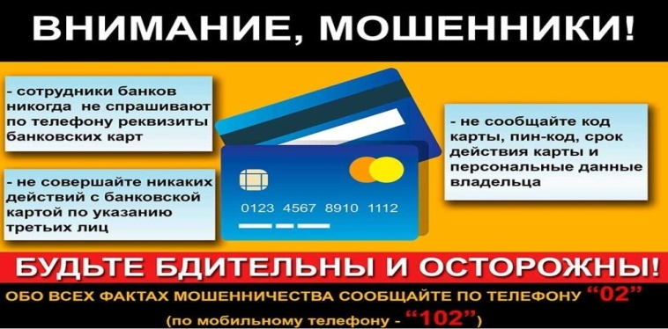

**КУДА ОБРАЩАТЬСЯ:**

Если Вы столкнулись с фактом совершения мошеннических действий или Вам стало известно о готовящемся хищении путём обмана - **СРОЧНО ЗВОНИТЕ В ПОЛИЦИЮ** по месту совершения преступления!

ОМВД России по Даниловскому району

г. Данилов, ул. Карла Маркса, д. 20

При бездействии, полиции,

Вы вправе обратиться в прокуратуру Даниловского района по адресу:

г. Данилов, ул. Ленина, д. 17,

тел. (48538)5-15-71

**ПРОКУРАТУРА РАЗЪЯСНЯЕТ**

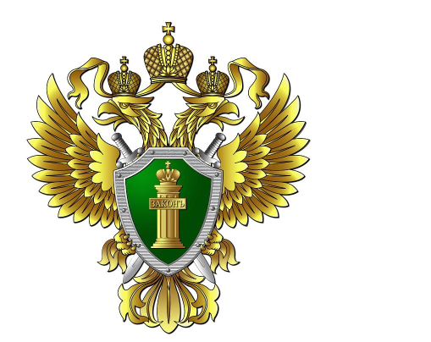

**КАК НЕ СТАТЬ ЖЕРТВОЙ МОШЕННИКОВ**

Статья 159 Уголовного кодекса Российской Федерации: **МОШЕННИЧЕСТВО, то есть хищение чужого имущества или приобретение права на чужое имущество путём обмана или злоупотребления доверием,** предусматривает наказание от **штрафа в размере до 120 тысяч рублей и до 10 лет лишения свободы со штрафом до 1 миллиона рублей.**

**Прокуратура Даниловского района Ярославской области**